Matematika 6. ročník týden 1. 6. – 5. 6. 2020

Moji milí šesťáci,
děkuji všem, kteří se přihlásili na Google classroom, další jste očekávání.
Zadání práce máte v tomto dokumentu, ale také na Googlu classroom.
Pokud máte problém, pište v Google classroom nebo mailem foltynova@zshorni.cz .
Kdo nemá možnost si vytisknout pracovní listy a může si přijít do školy, napište, zařídím vám to.
Přeji vám hezké počasí, hodně zdraví a sil do posledního měsíce školního roku – finišujeme!!
Mějte se hezky.
Monika Foltýnová

- Vzorové řešení testu 27. 5.
Na konci tohoto dokumentu máte vzorové řešení úterního testíku. Zkontrolujte, odškrtejte barevnou tužkou, popřípadě opravte.

- Procvičování – povrch krychle a kvádru
Vezmi sešit, udělej linku, datum 1.6. a nadpis Procvičování – povrch krychle a kvádru. Příklady opiš nebo pracovní list vytiskni (nalep), vyřeš, u cvičení 5 a 6 nezapomeň náčrtky. Vezmi barevnou tužku a řešení zkontroluj podle řešení na konci tohoto dokumentu

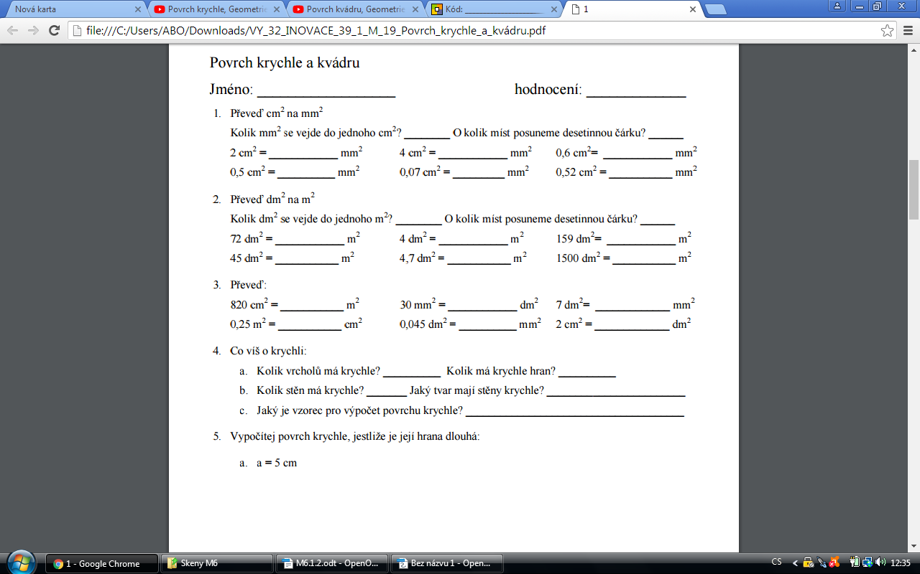
    - Vypočítej povrch krychle, jestliže je její hrana dlouhá: a = 5 cm
    - Vypočítej povrch kvádru, jestliže jeho rozměry jsou: a = 4 cm, b = 7 cm, c = 9 cm

Řešení testu 26. 5.

  - Vypočítej povrch krychle, jestliže je její hrana dlouhá: a = 5 cm
  - Vypočítej povrch kvádru, jestliže jeho rozměry jsou: a = 4 cm, b = 7 cm, c = 9 cm

3. Objem krychle a kvádru
Vezmi sešit, udělej linku, datum 2. 6. a nadpis Objem krychle a kvádru
a) Učebnice str.75 – opiš do sešitu fialový rámeček.
b) Učebnice str.76– opiš do sešitu fialový rámeček, vzorce, jak vypočítat objem kvádru a krychle
c) Vypočítej objem krychle se stranou 7 cm. Udělej náčrtek, vzorec a výpočet.
d) Vypočítej objem kvádru s rozměry 3 dm, 6 dm, 9 dm.Udělej náčrtek, vzorec a výpočet.
e) Pokud ti vyšel objem krychle 343 cm3 a kvádru 162 cm3, pak jsi počítal dobře.

4. Objem a povrch krychle a kvádru – procvičování
Vezmi sešit, udělej linku, datum 3. 6 a nadpis Objem a povrch krychle a kvádru – procvičování.
Ke každému příkladu udělej náčrtek, zápis, vzorec, výpočet a odpověď . Výsledky zkontroluj a odškrtej barevnou tužkou podle vzorového řešení na konci dokumentu.

a) Dárková krabice. Kolik metrů čtverečních balicího papíru je potřeba k polepení krabice tvaru krychle s hranou 4,5 dm?
b) Vejde se 600 litrů roztoku do nádrže tvaru kvádru s rozměry dna 2,5 m a 1 m a výškou 3 dm?
c) Bazén tvaru kvádru má délku 25 m, šířku 8 m a hloubku 2 m. Kolik litrů vody je třeba, aby byl bazén naplněn?

5. Objem krychle a kvádru – procvičování
Vezmi sešit, udělej linku, datum 4. 6 a nadpis Objem krychle a kvádru – procvičování.
A) Ke každé části příkladu udělej náčrtek, zápis, vzorec, výpočet a odpověď . Výsledky zkontroluj a odškrtej barevnou tužkou podle vzorového řešení na konci dokumentu.

Na stavbu mají dovézt 5000 cihel o rozměrech 30cm, 20cm a 10cm.
a) O jak velký se jedná dohromady objem?
b) 1 dm3 cihly váží asi 0,5 kg. Kolik tun by vážily cihly dohromady?
c) Nosnost nákladního auta je 2,5 tuny. Kolika nákladními auty bude potřeba náklad odvézt?

B) Zopakuj si převádění jednotek objemu na internetu https://www.umimematiku.cz/cviceni-jednotky-objemu

A ještě vzorová řešení ke kontrole:
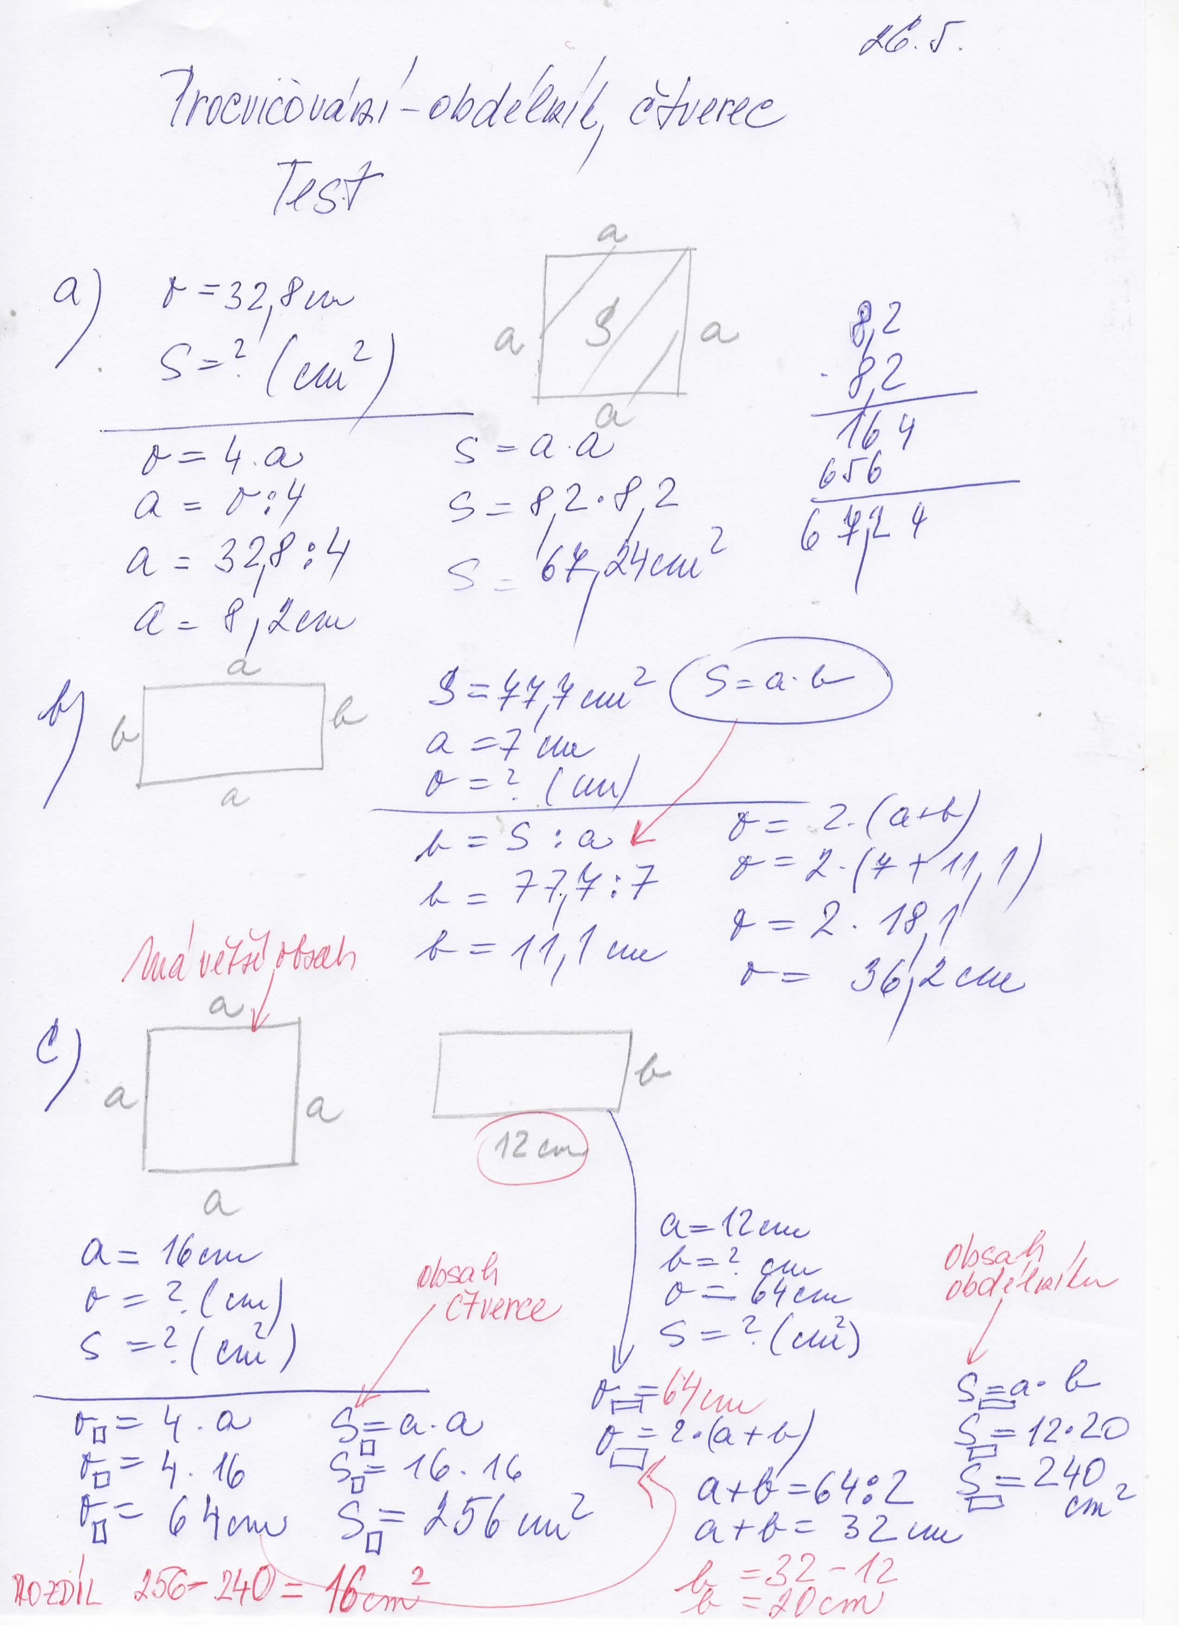

Řešení 1. 6.
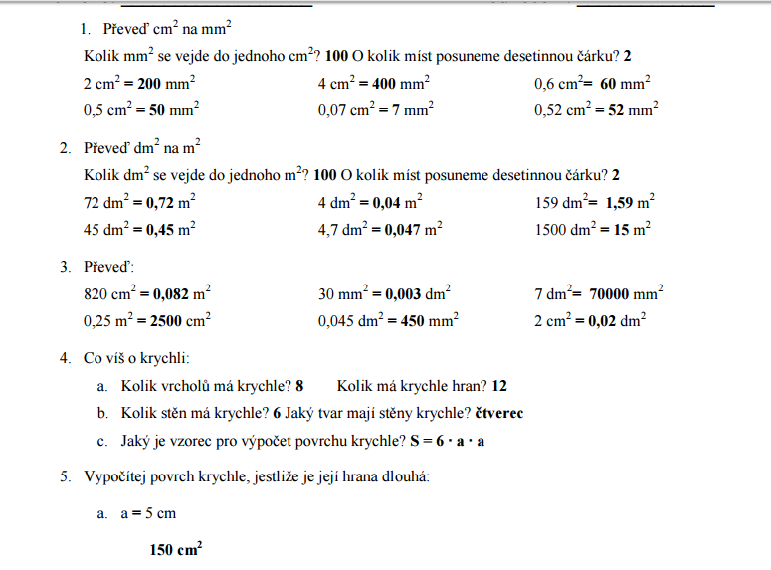

- Vypočítej povrch kvádru, jestliže jeho rozměry jsou: a = 4 cm, b = 7 cm, c = 9 cm
S= 254 cm2



